Как увеличить доход гражданам старше 80 лет

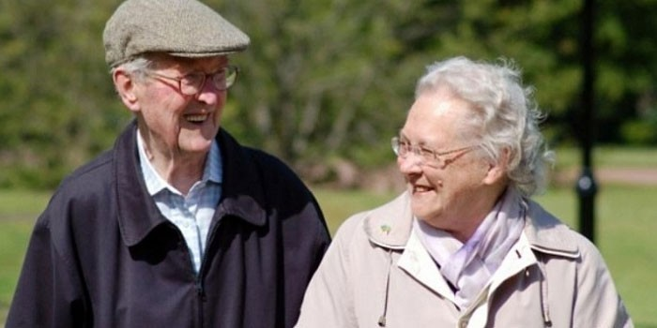

Клиентская служба (на правах отдела) в Муслюмовском районе напоминает, что неработающий гражданин, который осуществляет уход за нетрудоспособным гражданином может оформить ежемесячную компенсационную выплату. Размер такой выплаты составляет 1200 рублей, она выплачивается вместе с пенсией, назначенной нетрудоспособному гражданину, за которым осуществляют уход.
Ухаживающим, является неработающий трудоспособный гражданин, который может осуществлять уход, независимо от факта совместного проживания и от того, является ли он членом его семьи.
Обращаем внимание, что к нетрудоспособным гражданам, за которыми может быть установлена компенсационная выплата в связи с осуществлением ухода, относятся: дети-инвалиды, инвалиды I группы; престарелые граждане, достигшие 80 лет.
Для назначения компенсационной выплаты можно подать заявление через Личный кабинет гражданина или через портал госуслуг (для этого потребуется подтвержденная учетная запись в Единой системе идентификации и аутентификации), а также обратиться в территориальные органы Пенсионного фонда с предоставлением соответствующих документов.
Компенсационная выплата назначается с месяца, в котором гражданин, осуществляющий уход, обратился за ее назначением с заявлением и всеми необходимыми документами, но не ранее дня возникновения права на указанную выплату. При этом данная выплата производится к пенсии, установленной нетрудоспособному, и осуществляется в течение периода осуществления ухода за ним.
Период ухода засчитывается ухаживающему, в страховой стаж в размере 1,8 пенсионных коэффициентов за каждый год ухода. Это позволяет ухаживающему лицу формировать свои пенсионные права для получения страховой пенсии. В Республике Татарстан порядка 84 тысяч получателей компенсационной выплаты по уходу за нетрудоспособными гражданами.
При трудоустройстве, теряется право на выплату по уходу за пенсионером старше 80 лет или инвалидом I группы, так как компенсация может быть оформлена только на неработающего гражданина и необходимо представить соответствующее заявление о прекращении выплат.
Если не сообщить о трудоустройстве, возникнет переплата, которую, ухаживающему лицу, необходимо будет вернуть в Пенсионный Фонд, в добровольном или судебном порядке.
Во избежание переплат, о своем трудоустройстве гражданин обязан сообщить в территориальный орган ПФР в течение 5 дней, непосредственно в клиентскую службу ПФР или подать обращение через Личный кабинет гражданина на сайте Пенсионного фонда.
Также, если гражданин, осуществляющий уход, зарегистрирован в качестве «самозанятого», но при этом не вступил в добровольные правоотношения по обязательному пенсионному страхованию, то право на выплату по уходу за пенсионером старше 80 лет или инвалидом I группы не теряется.
Там же, после того как трудовая деятельность прекратится, можно подать заявление на новое назначение ежемесячной компенсационной выплаты по уходу.

